

РАЛИСПРИНТ „САМОКОВ 2018“
ОТКРИТО СЪСТЕЗАНИЕ

10 – 11 Февруари 2018 г.

ОРГАНИЗИРАН ОТ:

АСК САМОКОВ

ОБЩИНА САМОКОВ

БЪЛГАРСКА ФЕДЕРАЦИЯ ПО АВТОМОБИЛЕН СПОРТ

ДОПЪЛНИТЕЛЕН ПРАВИЛНИК

БФАС Виза :

СЪДЪРЖАНИЕ
1. ВЪВЕДЕНИЕ 3
2. ОРГАНИЗАЦИЯ………… 3
3..ПРОГРАМА……………………………………………………………………… 5
4.ЗАЯВКИ 8
5.ЗАСТРАХОВКИ 10
6.РЕКЛАМА И ИДЕНТИФИКАЦИЯ. 11
7. ГУМИ…………… 12
- ГОРИВО 12
- ОПОЗНАВАНЕ НА ТРАСЕТО 12
- АДМИНИСТРАТИВНА ПРОВЕРКА 13
- ТЕХНИЧЕСКИ ПРЕГЛЕД, МАРКИРАНЕ 13
- ПРОТИЧАНЕ НА СЪСТЕЗАНИЕТО 13
- ИДЕНТИФИКАЦИЯ НА ДЛЪЖНОСНИТЕ ЛИЦА…………………… 15
- АВТОМОБИЛИ ЗА БЕЗОПАСТНОСТ………………………………… 16
15. НАГРАДИ………………………………………………………………… 16
Приложение 1 ………………………………………………………………… 17

1.ВЪВЕДЕНИЕ

1.1. Този Рали спринт ще се проведе в съответствие с международният спортен кодекс на ФИА и неговите приложения за 2018 г. и настоящият Допълнителен правилник. Всякакви изменения и/или промени на този Допълнителен правилник ще бъдат обявени само в номерирани и датирани бюлетини, издадени от Организатора или Спортните комисари

  - Пътна настилка
Специалните етапи ще се проведат на асфалтова настилка покрита със сняг.

  - Специални Етапи и обща дължина на състезанието
- Дължина на специалните етапи: 23,40 км
- Обща дистанция: 146,42 км

2. ОРГАНИЗАЦИЯ
  - Име на организатора:

АСК „САМОКОВ“ , Община САМОКОВ, БФАС

  - Адрес за контакти
АСК „САМОКОВ“
Гр. Самоков
Зала „Арена Самоков“
Тел. 0889 801800
e-mail : chaz_group@abv.bg
  - Организационен комитет

Председател: Владимир Георгиев – кмет на община Самоков
Зам. председател: Чавдар Здравков -
Членове: Крум Стефанов, Георги Янакиев

2.4 Спортни комисари Лиценз №

Председател на спортни комисари: Александър Дамянов
Спортни комисари: Любомир Кордев
Дияна Стоянова
Секретар на спортните комисари:

  - Наблюдатели и делегати

Наблюдател на БФАС: Любомир Кордев

  - Официални лица

Спортен Директор: Георги Стоянов
Зам. Директор: Чавдар Здравков
Отговорник по сигурността: Христо Христанов
Председател техническа комисия: Никола Попов
Веселин Шишков
Секретар на състезанието:
Отговорник за връзките със състезателите:
Главен лекар:
Отговорник за резултати и времеизмерване: Иван Маринов
Отговорник по радио връзките: Таньо Танев 5А - 17001 Съдии по факти :
Отговорник за връзка с медиите :
Отговорник сервизен парк :

2.7 Място на щаба на мероприятието:

Място: гр. Самоков, Зала „Арена Самоков“

Дата: Събота 10 Фефруари 08:00 – 20:00 ч.

Неделя 11 Февруари 08:00 – 17:00 ч

3.ПРОГРАМА НА СЪСТЕЗАНИЕТО

Начална дата на подаване на заявки,  Публикуване на  допълнителния правилник | - дата: | Понеделник,  22 Януари 2018 г.
Краен срок за заявки  Публикуване на пътни карти, пътни книги | - дата и час: | Понеделник 5 Февруари,  Понеделник 5 Февруари 2018 г. – 20:00
Краен срок за получаване  на оригиналните заявки | - дата: | Събота 10 Февруари 2018 г.
Публикуване на списък на  заявените участници | - дата и час: | Четвъртък,  8 Февруари 2018 г. – 20.00 ч.
Щаб на ралито | - място:  - дата и час: | гр.Самоков, Зала “Арена Самоков”  Събота 10 Февруари 08:00 – 20:00 ч.  Неделя 11 Февруари 08:00 – 17:00 ч.
Официално информационно табло | - място: | Щаб на ралито,  гр.Самоков, Зала “Арена Самоков”
Раздаване на материали и документи | - място:  - дата и час: | Щаб на ралито,  гр.Самоков, Зала “Арена Самоков”  Събота 24Юни 08:00 – 16:15 ч.
Предварителна администра тивна проверка, регистрация за опознаването и краен срок за заявяване на допълнително място в Сервизния парк | - място:  - дата и час: | Щаб на ралито,  гр.Самоков, Зала “Арена Самоков”  Събота 10 Февруари 08:00 – 14:00 ч.
Опознаване | - дата и час: | Събота 10 Февруари 08:30 – 14:30 ч.
Откриване на пресцентъра и акредитация | - място:  - дата и час: | Щаб на ралито,  гр.Самоков, Зала “Арена Самоков”  Събота 10 Февруари 14:00 ч.
Административна проверка | - място:  - дата и час: | Щаб на ралито,  гр.Самоков, Зала “Арена Самоков”  Събота 10 Февруари 14:30 – 16:15 ч.
Техническа проверка –  маркиране и пломбиране | - място:  - дата и час: | Сервизен парк „Зала “Арена Самоков”“  Събота 10 Февруари 14:30 – 16:30 ч.
Първо заседание на спортните комисари | - място:  - дата и час: | Щаб на ралито,  гр.Самоков, Зала “Арена Самоков”  Събота 10 Февруари 16:45 ч.
Публикуване на Стартов списък за Церемониалния старт и за Състезанието | - място:  - дата и час: | Щаб на ралито,  гр.Самоков, Зала “Арена Самоков”  Събота 10 Февруари 17:15 ч.
Подреждане на колите в Закрития парк и отвеждане за Церемониалния старт | - място:  - дата и час: | гр.Самоков, Зала “Арена Самоков”  Събота 10 Февруари 18:00 – 18:30 ч.
Пресконференция | - място:  - дата и час: | гр.Самоков, Зала “Арена Самоков”  Събота 10 Февруари - 19:00 ч
Церемониален старт | - място:  - дата и час: | гр.Самоков, Зала Арена Самоков  Събота 10 Февруари 19:00 ч.
Старт на Състезанието | - място:  - дата и час: | Сервизен парк, гр.Самоков, Зала “Арена Самоков”,  Неделя 11 Февруари 9:45 ч.
Финал | - място:  - дата и час: | Сервизен парк, гр.Самоков, Зала “Арена Самоков”,  Неделя 11 Февруари 15:20 ч.
Финал на ралито –  церемония по награждаването | - място:  - дата и час: | гр.Самоков, Зала “Арена Самоков”  Неделя 11 Февруари 16:00 ч.
Заключителна пресконференция | - място:  - дата и час: | гр.Самоков, Зала “Арена Самоков”  Неделя 11 Февруари 16:10 ч.
Заключителен технически преглед | - място:  - дата и час: | Сервизен парк, гр.Самоков, Зала “Арена Самоков”  Неделя 11 Февруари 16:30 ч.
Публикуване на предварително крайно класиране | - място:  - дата и час: | Сервизен парк, гр.Самоков, Зала “Арена Самоков”  Неделя 11 Февруари 16:45 ч.
Публикуване на Официално крайно класиране | - място:  - дата и час: | Сервизен парк, гр.Самоков, Зала “Арена Самоков”  Неделя 11 Февруари 17:15 ч.

4.ЗАЯВКИ
4.1 ЗАЯВКИ ЗА УЧАСТИЕ
Всеки желаещ да участва в мероприятието трябва да изпрати заявка до секретариата:
АСК „САМОКОВ“
Гр. Самоков
Зала „Арена Самоков“
Тел. 0889 801800
e-mail : chaz_group@abv.bg

Приложена и съответно попълнена заявка, придружена с такса за участие (150 лв.). Заявките са валидни само ако са придружени от копие от документ за платена такса за участие.
4.1.1 Краен срок за изпращане на заявките:
Понеделник, 5 Февруари 2018 г. до 20.00 ч.
Данните за навигатора могат да бъдат подадени до края
на административната проверка на 10 Февруари 2018 г.

4.2 Брой на заявените и допустими автомобили
4.2.1 Максимален брой на записалите се – 40 екипажа
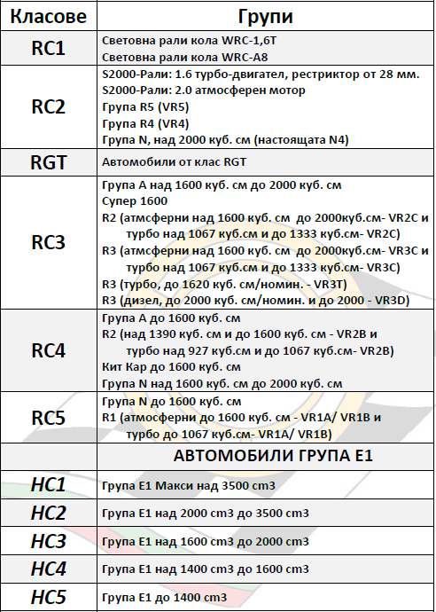
4.2.2 Ще се допускат автомобили отговарящи на изискванията по приложение Ж и наредбата на БФАС за съответните групи и класове:

4.3Такса за участие
Такса за участие - 150 лева
Всички състезатели ще получат:
- 1 комплект Пътна Книга
- 1 Допълнителен правилник
- Всички номера и плаки
- Рекламни материали на организатора

4.4 Заявките за участие ще бъдат приемани само ако са придружени от цялата такса за участие..

Банковата сметка на Организатора е:

4.5 Връщане на таксата за участие
Таксите за участие ще бъдат изцяло възстановени:
- на кандидати, чиито заявки са отхвърлени
- в случай, че мероприятието не се проведе

- ЗАСТРАХОВКИ
5.1 Описание на застраховката:
5.1.1 Всеки участник в състезанивето трябва да има задължително застраховка “Гражданска отговорност”на автомобила, която гарантира на състезателя покриване стойността на отговорност по отношение на трети лица.

5.1.2.Организатора сключва обща застраховка със застрахователната премия за покриването на щети, причинени на трети лица по време на състезанието до 300 000 лв. която действа от момента на започването и изтича в края на мероприятието, в момента на отказа или на изключването от състезанието. Тази застраховка е валидна само за специалните етапи.

5.1.3. Организаторът снема от себе си отговорността за произшествия, причинени на състезател или на състезателен автомобил през цялото времетраене на състезанието, състезанието, дори и в случай на природни бедствия, бунтове, демонстрации, прояви на вандализъм и т.н. Всички последствия (щети, глоби и санкции), получени в резултат на такива събития са за сметка на състезателите и екипажите.

- РЕКЛАМА И ИДЕНТИФИКАЦИЯ
6.1 Ограничения
Рекламата на тютюневи изделия и изделия свързани с тютюнопушенето, е забранена в България. Този закон се прилага както за състезателните и сервизните автомобили, така и за оборудването и облеклото.
6.2 Реклама на организатора
6.2.1 Рекламата на организаторите се поставя на:
- официалната плака
- състезателният номер на вратите
- панела на задното стъкло
6.2.2 Допълнителна реклама на организатора
Допълнителната реклама на организатора се поставя на предните врати под състезателния номер, с размери: 40 х 15 см. – Плаки за врати запазени за не задължителната реклама на Организатора

6.3 Идентификация
Състезателните номера и плаките се поставят съгласно чл. 19.2 от Специалния правилник на рали за 2018 година и се издават от организатора.
Номерата и плаките трябва да се поставят на рали автомобилите, преди те да се представят на техническият преглед и трябва да са видими по време на цялото състезание.
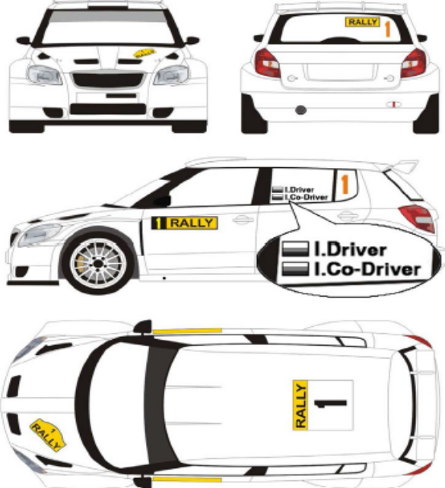

- ГУМИ

  - ЗА ВСИЧКИ ВИДОВЕ АВТОМОБИЛИ И ВСИЧКИ УЧАСТНИЦИ

7.1.1 ОБРАБОТКА НА ГУМИ

Използването на чист слик или нарязването му е забранено
  - ГУМИ ЗА АСФАЛТ

Във всеки един момент по време на ралито, дълбочината на протекторите на гумите на асфалт, монтирани на автомобила не трябва да бъде по-малко от 1,6 mm над най-малко три четвърти от шарката на протектора
  - ВИД НА ГУМИТЕ КОИТО МОГАТ ДА СЕ ИЗПОЛЗВАТ

Разрешено е използването на гуми със шипиве.
  - Контрол

Във всеки момент по време на състезанието, могат да се извършат проверки за установяване съответствието на гумите. Всяка несъответстваща гума се маркира със специален печат и не може да се използва. Екипажът трябва да спре своя автомобил и да изчаква указанията на техн. комисари и/или съдии. В отсъствието на комисари и съдии, отбора може да напусне зоната без да спира. Само с цел съдействие на процедурата за маркиране на гумите, един член от отбора на всеки екипаж може да има достъп до тази зона. Зона за проверка на маркирането на гумите може да бъде създадена на влизане в зоната на СП.

- ГОРИВО
Гoривoтo трябвa дa cъoтвeтcтвa нa изиcквaниятa нa чл. Чл.252.9.1 oт Прилoжeниe “Ж“.

- ОПОЗНАВАНЕ НА ТРАСЕТО

9.1 РЕГИСТРАЦИЯ
Място: Щаб на ралито – гр.Самоков, Зала “Арена Самоков”
Събота, 10 Февруари 2018 г. от 8:00ч – 14:00 ч.
Един член от екипажа трябва да попълни и подпише специален формуляр, който включва данни за автомобила с който ще се провежда опознаването.

9.2 Програма за опознаването на трасето
Опознаването на трасето ще се проведе -
Събота 10 Февруари 08:30 – 11:00 ч – СЕ1, 2, 3
11:30 – 14:30 ч – СЕ4, 5, 6

9.3 Броят на преминаванията е ограничен на три за всеки пилот на всеки СЕ /СЕ които се преминават два пъти се считат като един единствен СЕ/. По време на опознаването ще има съдийски контрол на старта и финала на всеки СЕ за отбелязване на броя на преминаванията. Екипажите могат да влизат в СЕ от старта и да излизат от него на финала като се движат само по посока на маршрута. Могат да се провеждат и други проверки по СЕ

- АДМИНИСТРАТИВНА ПРОВЕРКА
Място: Щаб на ралито – гр.Самоков, Зала “Арена Самоков”
Час: Събота, 10 Февруари 2018 от 14.30ч. до 16:15ч
Документи които се представят при административната проверка
- лиценз на пилота и ко-пилота
- свидетелство за правоуправление на пилота и ко-пилота
- медицински карти на пилота и ко-пилота
- валидна застраховка на автомобила
- документи за автомобила с валидни ГТП и ЗГО

- ТЕХНИЧЕСКИ ПРЕГЛЕД,

11.1 Място: Сервизен парк – гр.Самоков, Зала “Арена Самоков”
Час: Събота, 10 Февруари 2018 г. от 14.30ч. до 16:30ч
11.2 График за представяне на автомобилите на пред стартов технически преглед ще бъде издаден с бюлетин от Спортния директор след като бъде публикуван списъка със заявените екипажи.

- ПРОТИЧАНЕ НА СЪСТЕЗАНИЕТО

12.1 СТАРТ
12.1.1 Церемониален старт .
Преди церемониалния старт ще се организира обособен предстартов закрит парк. Всички автомобили трябва задължително да бъдат представени в предстартов парк /Зала “Арена Самоков”/ от 18:00 - 18:30ч. В Събота, 10 Февруари 2018 г. 18:30 ч.

НА ЦЕРЕМОНИЯЛНИЯ СТАРТ СЪСТЕЗАТЕЛИТЕ СЕ ЯВЯВАТ ЗАДЪЛЖИТЕЛНО ПО СПОРТНИ ЕКИПИ!

След Церемониалният Старт автомобилите са на разположение на състезателите..

12.2 РЕД НА СТАРТИРАНЕ
12.2.1 Редът на стартиране на СЕ - ще е през интервал от 1 минута.
12.2.2 Ако екипажа получи повреда на СЕ, която може да отстрани, му се разрешава да стартира на някоя от следващите СЕ, като за пропусналите СЕ получава най – слабото време на последния в класа (или на горния клас) с добавено време от 1 минута, само ако за това си намерение е уведомил Спортния директор на състезанието. Старта на етап в който има готовност да стартира ще му бъде даден не по късно от последния автомобил на СЕ.
12.2.3 - Ако екипажа получи повреда между два СЕ , която може да отстрани, му се разрешава да стартира на някои от следващите СЕ като се наказва с 1 минута добавено време към постигнатият му резултат в последният СЕ , само ако за това си намерение е уведомил Спортния директор на състезанието. Старта на етап в който има готовност да стартира ще му бъде даден не по късно от последния автомобил на СЕ.
12.2.4 Необходимо условие за класиране –
  - екипажа е да е преминал минимум 50% от дължината на СЕ
  - да е завършил последният СЕ
  - автомобилът да е представен в финален закрит парк

12.3 СТАРТ НА СПЕЦИАЛЕН ЕТАП
На старта на всеки СЕ има следното оборудване:
- фотоклетка
- стоп маркер
- дисплей за време, свързан със светлинни елементи
- принтер
Същите работят както следва:
Дисплеят показва текущото реално време (чч.мм.сс.), до последните 10 сек. От минутата, т.е. 10 сек. Преди старта, дисплея показва оставащите секунди до старта 10,9,8....и стартовото време (чч.мм.00.). 10-та секунда и последните 5 сек. са синхронизирани с мигащи червени светлинни елементи. “Стоп” маркера е разположен на стартовата линия, а на 40 см след нея се намира фотоклетката. Фотоклетката е свързана с дисплей и принтер на които се записва реалното стартово време. Всеки “фал старт” се регистрира на принтера.

12.4 НАКАЗАНИЯ
Всяко късно явяване на екипажа за старта на ралито или на часова контрола се наказва с 10 секунди за минута или част от минута закъснение.
Предварението се наказва минута за минута.

12.5 ФАЛСТАРТ
Старт, направен преди подаване на стартов сигнал се наказва както следва
- 1-во нарушение – 10 секунди
- 2-ро нарушение – 1 минута
- 3-то нарушение – 3 минути
Спортните комисари не са възпрепятствани да налагат и по строги санкции ако преценят, че е нужно.

12.6 ПРЕДВАРИТЕЛНО ВЛИЗАНЕ НА ЧК
На екипажите се разрешава да влизат с предварение без да получават
наказание в ЧК 6D.

12.7 МЯСТО НА СЕРВИЗНИЯ ПАРК
гр. Самоков , Зала “Арена Самоков”

- ИДЕНТИФИКАЦИЯ НА ДЛЪЖНОСТНИТЕ ЛИЦА
Длъжностните лица трябва да носят идентифициращи жилетки, чиито цветове са следните:
- Отговорник на специален етап: Червена с текст “Stage Commander”
- Отговорник на пост: Червена с текст “Post Chief”
- Маршал: Оранжева с текст “Safety”
- Маршал с жълт флаг и радио: Жълто-синя с текст “Radio Point Mark”
- Времеизмерване: Синя с текст “Timekeeper”
- Технически комисар или асистент на техническиякомисар:Черна с текст “Scrutineer” или “Scrutineer Assistant”
- Доктор или медицинско лице: Бяла
- Отговорник за връзка със състезателите: Червена с текст “CRO”

- КОЛИ ЗА БЕЗОПАСТНОСТ

14.1 Организатора ще използва три автомобила които ще носят плаки на предните врати с номера 00, 0, които ще се движат възможно най – близо до първия състезателен автомобил, съгласно график.
14.2 Екипажите на тези автомобили информират непрекъснато Спортния директор за условията по време на пробега.
14.3 Организатора ще използва два автомобила за сигурност с номера S1 и S2
14.4 Организатора ще използва един автомобил, който оповестява приключване на СЕ!

- НАГРАДИ
15.1 Връчване на наградите
Дата: Неделя, 11 Февруари 2018 г.
Място: гр. Самоков , Зала “Арена Самоков”
Час: 16:00 ч
Присъствието на всички състезатели на награждаването е задължително!

15.2 Листа на наградите и купите

- ГЕНЕРАЛНО КЛАСИРАНЕ:
- 1 място – Купи
- 2 място – Купи
- 3 място – Купи

- КЛАСИРАНЕ ПО КЛАСОВЕ:
- 1 място –Купи
- 2 място – Купи
- 3 място – Купи

- Генерално класиране за един двигателен мост
- 1 място – Купи
- 2 място – Купи
- 3 място – Купи

- ОТБОРНО КЛАСИРАНЕ:
- 1 място – Купи
- 2 място – Купи
- 3 място – Купи

- ОРГАНИЗАТОРА ЩЕ ВРЪЧИ ДОПЪЛНИТЕЛНО И КУПА „ЛАДА“.

Приложение 1



